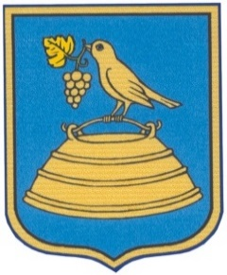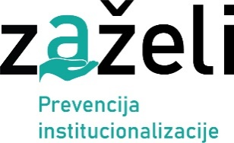

Na temelju Odluke o financiranju Ministarstva rada, mirovinskog sustava, obitelji i socijalne politike, KLASA: 984-01/23-01/29, URBROJ:524-07-02-01-01/2-24-26, od 07. ožujka 2024. te Ugovora o dodjeli bespovratnih sredstava za projekte koji se financiraju iz Europskog socijalnog fonda Plus, Operativnog programa Učinkoviti ljudski potencijali 2021.- 2027. u sklopu programa „Zaželi – prevencija institucionalizacije“, projekta „Ja to mogu, ja to želim IV“, kodni broj SF.3.4.11.01.0125 od 13. ožujka 2024., Općina Hrvace dana 26. travnja 2024. godine objavljuje

TRAJNI JAVNI POZIV
za iskaz interesa radi informiranja zainteresiranih sudionika za uključivanje u projektne aktivnosti

Kao korisnici mogu se prijaviti:
OSOBE STARIJE OD 65 GODINA (65 godina i više)

Partneri:
- Lokalna Akcijska Grupa ˝Cetinska krajina˝
- HCK Gradsko Društvo Crvenog Križa Sinj

Sve potrebite informacije na linku: https://www.opcina-hrvace.hr/trajni-javni-poziv-za-iskaz-interesa-projekt-zazeli/



